**«Использование игрового пособия «лэпбук» в работе с обучающимися раннего эстетического развития в детской школе искусств»**

*Куликова Елена Николаевна,*

*преподаватель фортепиано*

*МБУ ДО «Вельская ДШИ»,*

*г. Вельск Архангельская область*

Всем хорошо известно, что первые годы обучения в детской школе искусств являются важной частью жизни ребенка, где создается фундамент, на котором будет строиться его дальнейшее развитие и сформируется его отношение к музыке как к искусству. Для дошкольников наша школа является первой школой в его маленькой пока жизни, а мы – его первыми учителями и заинтересовать ребенка, не спугнуть его, привлечь к себе его симпатии – наша задача.

Игра является одним из главных средств познания для ребенка дошкольного и младшего школьного возраста, а поэтому и наиболее действенным в процессе обучения. Очень важно и необходимо говорить с ребенком не на взрослом теоретически-умном, а на понятном и доступном ему языке. Чтобы этого достичь, необходимо учитывая возрастные особенности детей, опираться на использование в учебном процессе инновационных игровых технологий.

Такой технологией, по моему мнению, является сравнительно новая технология «Лэпбук», представляющая собой разновидность метода проекта. Адаптировала его к нашим условиям Татьяна Александровна  Пироженко - автор познавательных книг для детей и популярного блога "Это интересно. В дословном переводе с английского языка «лэпбук»  означает «книга на коленях». Лэпбук является методическим пособием или интерактивной папкой, которую педагог собирает, склеивает ее отдельные части в единое целое сам или вместе с детьми, креативно оформляет, используя всевозможные цвета и формы, с кармашками и окошечками, которые дают возможность размещать информацию в виде рисунков, небольших текстов, диаграмм и графиков в любой форме и на любую тему. И это просто интересно! Дошкольникам нужны эмоциональные, яркие и увлекательные занятия!

Что дает использование игровой технологи «Лэпбук»:

-ребенок  самостоятельно собирает нужную информацию;

-структурирует большой объем данных;

-побуждает интерес у детей к познавательному развитию;

- развивает креативность и творческое мышление;

Рекомендуемый возраст занятий с использованием пособия «лэпбук» – от 4 лет и выше.

**А о**пираясь на свою практику, могу с уверенностью сказать, что лэпбук - отличный способ закрепить определенную тему с детьми, осмыслить содержание, провести исследовательскую работу, в процессе которой ребенок участвует в поиске, анализе и сортировке информации. В любое удобное время ребенок просто открывает лэпбук и с радостью повторяет пройденное, рассматривая сделанную своими же руками книжку. Лэпбук хорошо подойдет и для занятий в группах, где одновременно будут заняты несколько детей. Можно выбрать задания под силу каждому (одним – кармашки с карточками, а другим детям – задания, подразумевающие умение писать и т.д.). Задания размещаются на разных элементах: в кармашках, блокнотиках, мини-книжках, книжках-гармошках, конвертиках разворачивающихся страничках и т.д. и т.п.

При проведении занятий «Веселый оркестр» с обучающимися в группах раннего эстетического развития для обобщения и закрепления знаний учащихся я использую лэпбук «Музыкальные инструменты». В нем предусмотрены следующие игровые задания для учащихся:

1. «Какой инструмент похож на…?» - детям предлагается по форме различных фигур определить название музыкального инструмента.

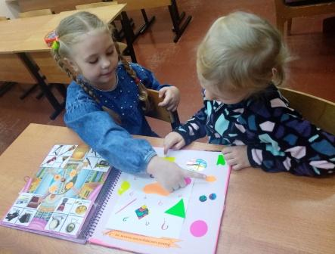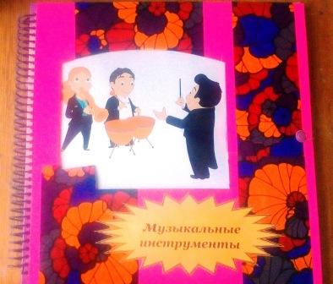

2. «Определи по группам» - необходимо, сопоставив различные признаки, распределить музыкальные инструменты по 4 группам: ударные, клавишные, струнные, духовые.

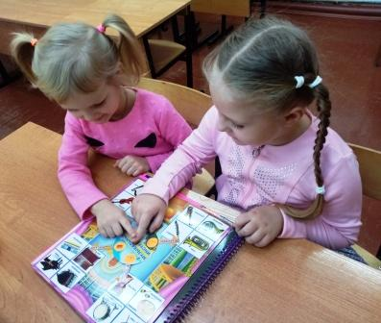

3. «Чей домик лишний?» - детям нужно определить лишний инструмент в каждом ряду и объяснить свой выбор.

4. «Найди инструмент, на котором играет музыкант» - найти на игровом поле нужный инструмент.

5. «Угадай, что изменилось?» - меняя положение стрелки, 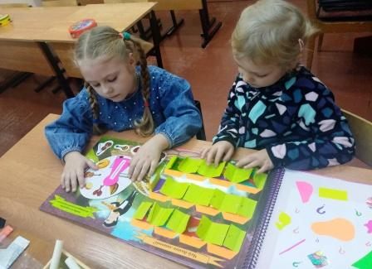 дети определяют, какой инструмент появился вновь, а какой исчез.

6. «Собери правильно» - необходимо собрать картинку инструмента из пазлов, собрав которые ребенок может проверить себя, открыв специальное «окошечко».

7. «Раскрась музыкальные инструменты» - раскраски с музыкальными инструментами.

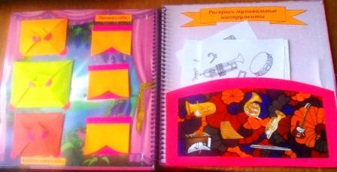

Следует подчеркнуть, что совершенно необязательно выполнить все задания, заложенные в лэпбук, за один раз. Многие из них рассчитаны на длительную работу, изучение с детьми дополнительной информации и проведение собственных исследований. Ведь лэпбук - это не просто книжка-игрушка. Это способ оформления самостоятельно осознанной детьми информации, проведенного исследования и т.д. Поэтому лэпбук недостаточно просто склеить. По нему надо заниматься.

Таким образом, используя игровое игровое пособие «лэпбук» в работе с обучающимися раннего эстетического развития в детской школе искусств, образовательный процесс станет более интересным, творческим и увлекательным.